**Сеты**

**Судоку ( малый сет)**

Калифорния

Караоке ролл

Каппа маки

Сяке маки

Текка

Сяке вес 680гр 900-00руб

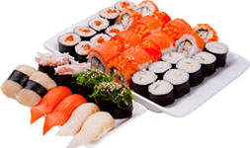

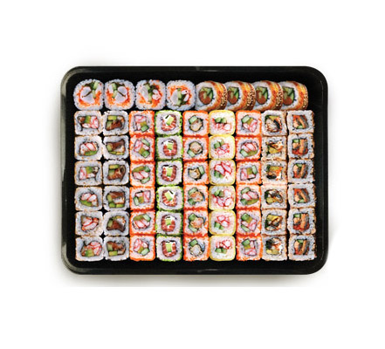

**Цутаэ сет**

Дракон

Зеленая река

Гейша

Самурай

Авокадо маки

Сяке

Эби Вес 870гр 1100-00руб

**Тэцугаку сет**

Сенсей

Чиккен ролл

Сяке Де Люкс

Кунсей маки

Эби ролл

Текка маки

Тамаго - 2шт

Сяке - 2шт

Эби – 2шт Вес 1100гр 1600-00руб

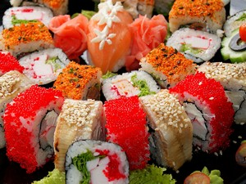

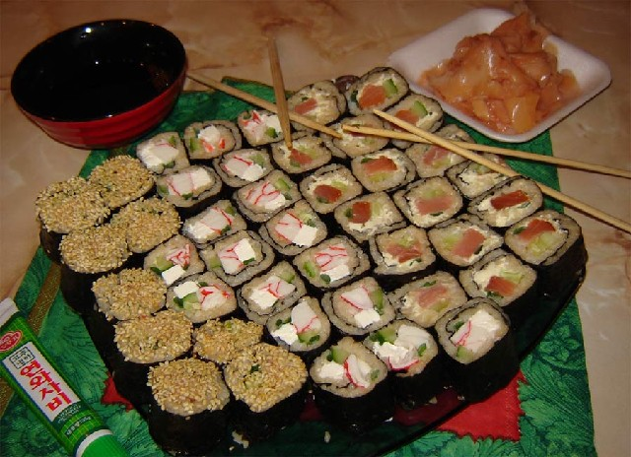

**Тиригаку сет**

Нияма

Канада

Сахалин

Филадельфия

Калифорния кунжут

Тай маки

Каппа маки

Унаги

Тамаго

Кунсей Вес 1300гр цена 1900-00

**Роллы оригинальные**

Дракон ( рис, лосось, омлет, огурец, майонез,

острый соус ( Табаско)) 200гр 290-00

Гейша ( рис, лосось, краб, огурец, авокадо, тунец, сыр) 200 гр 310-00

Зелёная река ( рис, угорь, огурец, лук, тобико ( зел)) 200 гр 300-00

Калифорния ( рис, краб, огурец, тобико, сыр) 210 гр 330-00

Калифорния кунжут ( рис, сурими, огурец, авокадо,

омлет, кунжут) 200 гр 300-00

Канада ( рис, лосось, сыр, огурец, угорь ( копч)) 200 гр 300-00

Караоке ролл ( рис, лосось, окунь, сыр, огурец,

тобико, кунжут) 200 гр 320-00

Нияма ( рис, лосось, креветка, огурец, сыр) 200 гр 300-00

Сенсей ( рис, креветка, сыр, тобико) 200 гр 310-00

Сахалин ( рис, краб, лосось, огурец, авокадо,

майонез) 210 гр 320-00

Филадельфия ( рис, лосось, сыр, авокадо ( огурец) 200 гр 290-00

Ясай ( рис, перец, авокадо, огурец, икра, сыр) 200 гр 310-00

Чиккен ролл ( рис, куриное филе, перец, перец,

огурец, укроп, кунжут) 200 гр 290-00

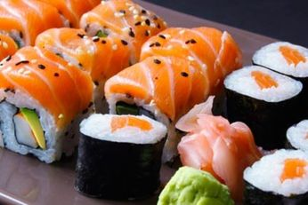

**Роллы классические**

Авокадо маки ( рис, авокадо, сыр) 100 гр 130-00

Кунсей маки ( рис, лосось (копч)) 100 гр 150-00

Каппа маки ( рис, огурец, сыр) 100 гр 120-00

Самурай ( рис, лосось, омлет) 100 гр 140-00

Сяке Де Люкс ( рис, лосось, тобико, огурец,

лист салата) 180 гр 180-00

Сяке маки ( рис, лосось) 100 гр 120-00

Тай маки ( рис, окунь) 100 гр 150-00

Текка маки ( рис, тунец) 100 гр 140-00

Унаги маки ( рис, угорь ( копч), огурец, кунжут) 120 гр 160-00

Эби ролл ( рис, креветка, сыр) 120 гр 160-00

**Темпура**

( горячие роллы)

Америка (рис, лосось. угорь, огурец, авокадо, сыр, кляр) 220 гр 310-00

Темпура с угрем ( рис, угорь, икра, огурец, сыр, кляр) 240 гр 340-00

Темпура с лососем ( рис, лосось. креветка, сыр, кляр) 220 гр 320-00

Хоманиши ( рис, угорь, сыр, кляр) 200 гр 330-00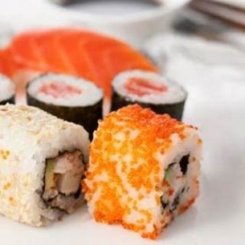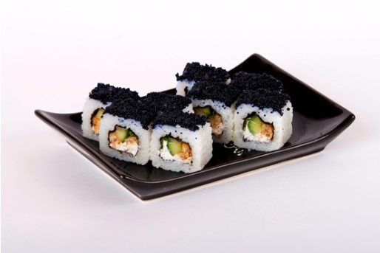 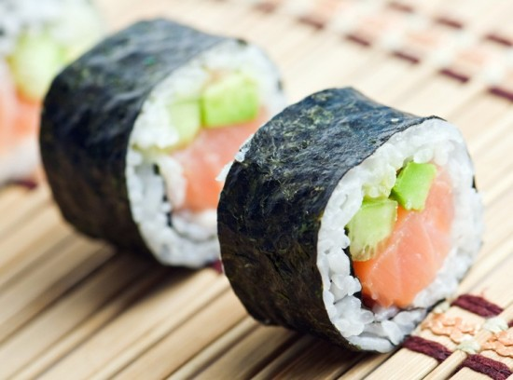

**Суши**

**Нигири**

Кунсей ( с подкопченным лососем) 35 гр 70-00

Сяке ( с лососем) 35 гр 80-00

Тамаго ( с японским омлетом) 35 гр 60-00

Текка ( с тунцом) 35 гр 80-00

Унаги ( с угрем) 35 гр 80-00

Эби ( с креветкой) 35 гр 70-00

**Гунканы**

Гункан с угрем 45 гр 100-00

Гункан с креветкой 45 гр 90-00

Икура ( с икрой) 45 гр 80-00

Тобико ( с тобико) 45 гр 80-00

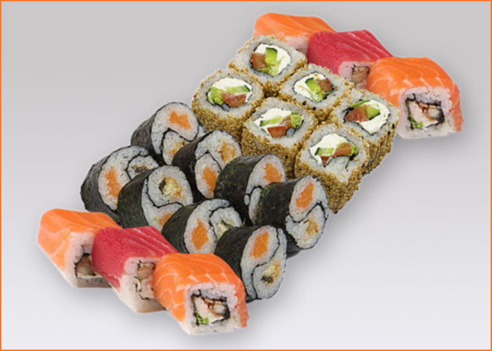

(картинки не являются фотографиями реальных наборов)